**苏建飞：**

**go 语言 延时**

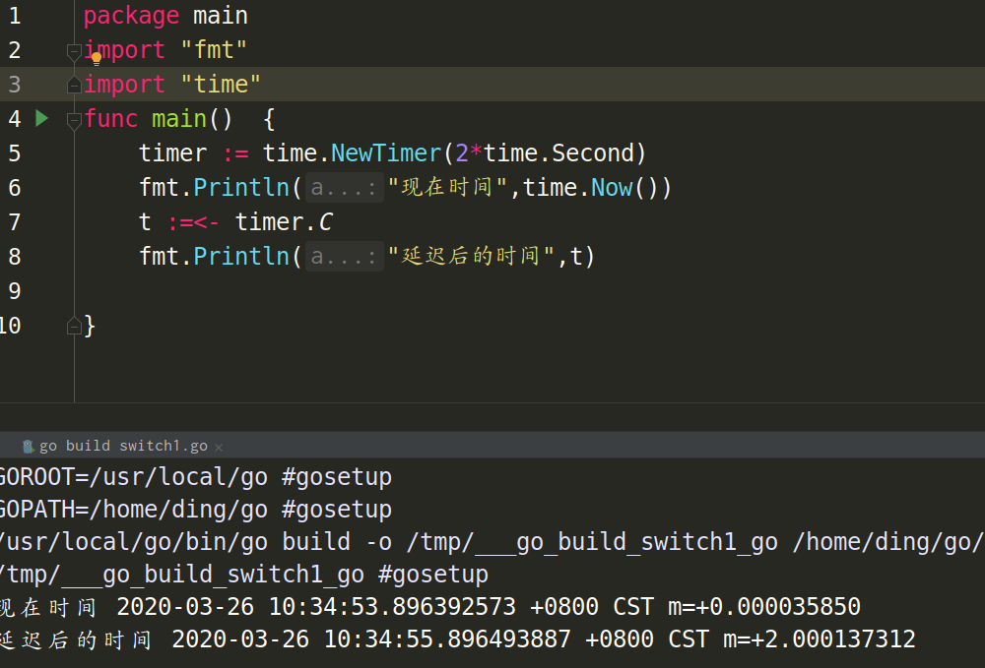

**附件**

**main.go**

**给苏改代码之后：**

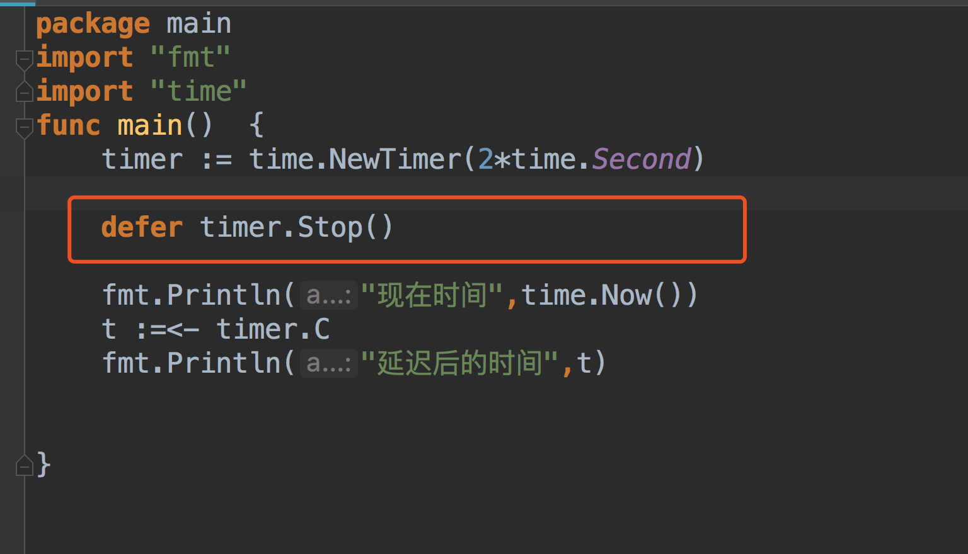

**陈中原：**

**get 和 post 区别**

当你在面试中被问到这个问题，你的内心充满了自信和喜悦

你轻轻松松的给出了一个“标准答案”

GET在浏览器回退时是无害的，而POST会再次提交请求。

 GET产生的URL地址可以被Bookmark，而POST不可以。

 GET请求会被浏览器主动cache，而POST不会，除非手动设置。

 GET请求只能进行url编码，而POST支持多种编码方式。

 GET请求参数会被完整保留在浏览器历史记录里，而POST中的参数不会被保留。

 GET请求在URL中传送的参数是有长度限制的，而POST么有。

 对参数的数据类型，GET只接受ASCII字符，而POST没有限制。

 GET比POST更不安全，因为参数直接暴露在URL上，所以不能用来传递敏感信息

“很遗憾，这不是我要的回答！”

如果我告诉你GET和POST本质上没有区别你信吗？

GET和POST是什么？HTTP协议中的两种发送请求的方法。

HTTP的底层是TCP/IP。所以GET和POST的底层也是TCP/IP，也就是说，GET/POST都是TCP链接。GET和POST能做的事情是一样一样的。你要给GET加上request body，给POST带上url参数，技术上是完全行的通的

GET和POST还有一个重大区别，简单的说：

GET产生一个TCP数据包；POST产生两个TCP数据包

对于GET方式的请求，浏览器会把http header和data一并发送出去，服务器响应200（返回数据）；

而对于POST，浏览器先发送header，服务器响应100 continue，浏览器再发送data，服务器响应200 ok（返回数据）。

王福成：

/**

* leetcode 46 Premutations

* microsoft linkedin

* 给定一个整形数组，其中的每一个元素都各不相同，返回这些元素所有排列的可能

* 如对于[1,2,3]

* 返回 [[1,2,3],[1,3,2],[2,1,3],[2,3,1],[3,1,2],[3,2,1]]

*/

附件：

Permutations.java

丁昌茂：

python基础

附件：

python基础.py